ПОЗДРАВЛЯЕМ Федченко Марию!
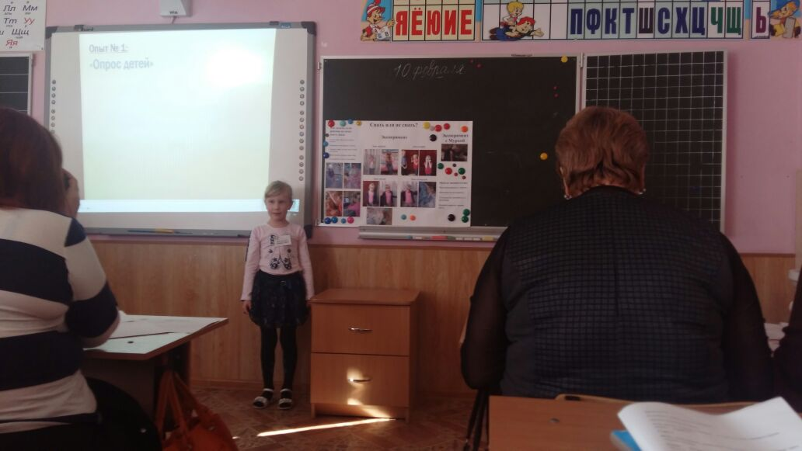
Победитель – городского интеллектуального конкурса для воспитанников ДОУ «Я- исследователь» в Восточном районе.
Призёр - городского интеллектуального конкурса для воспитанников ДОУ и СОШ «Я- исследователь»